28.09.2020г.
Тема:Азотсодержащие органическиесоединения. Полимеры.
Амины. Аминокислоты. Белки. Пластмассы. Волокна.

Задание: Конспект в тетрадь.

Время выполнения 2 часа.

Нитросоединения. Амины.
Очень важны в народном хозяйстве азотсодержащие органические вещества. Азот может входить в органические соединения в виде нитрогруппы NO₂, аминогруппы NH₂ и амидогруппы (пептидной группы) – C(O)NH, причем всегда атом азота будет непосредственно связан с атомом углерода.
Нитросоединения получают при прямом нитровании предельных углеводородов азотной кислотой (давление, температура) или при нитровании ароматических углеводородов азотной кислотой в присутствии серной кислоты, например:
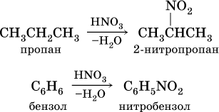
Низшие нитроалканы (бесцветные жидкости) используются как растворители пластмасс, целлюлозного волокна, многих лаков, низшие нитроарены (желтые жидкости) – как полупродукты для синтеза аминосоединений.
Амины (или аминосоединения) можно рассматривать как органические производные аммиака. Амины могут быть первичными R – NH₂, вторичными RR'NH и третичными RR'R" N, в зависимости от числа атомов водорода, которые замещены на радикалы R, R', R". Например, первичный амин — этиламин C₂H₅NH₂, вторичный амин — дижетиламин (CH₃)₂NH, третичный амин – триэтиламин (C₂H₅)₃N.
Амины, как и аммиак, проявляют основные свойства, они в водном растворе гидратируются и диссоциируют как слабые основания:
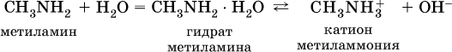
а с кислотами образуют соли:
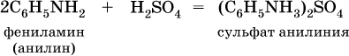
Третичные амины присоединяют галогенпроизводные с образованием солей четырехзамещенного аммония:
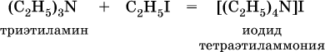
Ароматические ажины (в которых аминогруппа связана непосредственно с бензольным кольцом) являются более слабыми основаниями, чем алкиламины, из-за взаимодействия неподеленной пары электронов атома азота с ?-электронами бензольного кольца. Аминогруппа облегчает замещение водорода в бензольном кольце, например на бром; из анилина образуется 2,4,6-триброманилин:
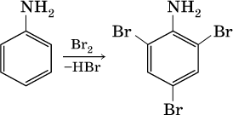
Получение: восстановление нитросоединений с помощью атомарного водорода (получают либо непосредственно в сосуде по реакции Fe + 2НCl = FeCl₂ + 2Н⁰, либо при пропускании водорода Н₂ над никелевым катализатором Н₂ = 2Н⁰) приводит к синтезу первичных аминов:
a)
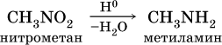
б) реакция Зинина
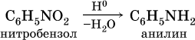
Амины используются в производстве растворителей для полимеров, лекарственных препаратов, кормовых добавок, удобрений, красителей. Очень ядовиты, особенно анилин (желто-коричневая жидкость, всасывается в организм даже через кожу).

Аминокислоты. Белки.
Аминокислоты – органические соединения, содержащие в своем составе две функциональные группы – кислотную СООН и аминную NH₂; являются основой белковых веществ.
Примеры:
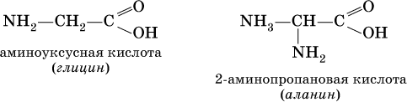
Аминокислоты проявляют свойства и кислот, и аминов. Так, они образуют соли (за счет кислотных свойств карбоксильной группы):
и сложные эфиры (подобно другим органическим кислотам):
С более сильными (неорганическими) кислотами они проявляют свойства оснований и образуют соли за счет основных свойств аминогруппы:
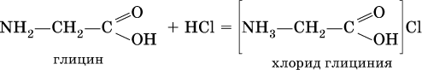
Реакцию образования глицинатов и солей глициния можно объяснить следующим образом. В водном растворе аминокислоты существуют в трех формах (на примере глицина):
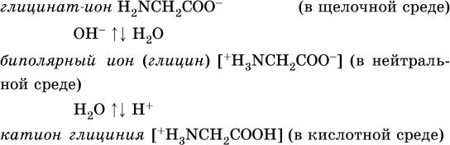
Поэтому глицин в реакции со щелочами переходит в глицинат-ион, а с кислотами – в катион глициния, равновесие смещается соответственно в сторону образования анионов или катионов.
Белки – органические природные соединения; представляют собой биополимеры, построенные из остатков аминокислот. В молекулах белков азот присутствует в виде амидогруппы – С(О) – NH– (так называемая пептидная связь С – N). Белки обязательно содержат С, Н, N, О, почти всегда S, часто Р и др.
При гидролизе белков получают смесь аминокислот, например:
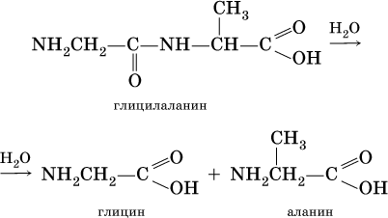
По числу остатков аминокислот в молекуле белка различают дипептиды (приведенный выше глицилаланин), трипептиды и т. д. Природные белки (протеины) содержат от 100 до 1 10⁵ остатков аминокислот, что отвечает относительной молекулярной массе 1 • 10⁴ – 1 • 10⁷.
Образование макромолекул протеинов (биополимеров), т. е. связывание молекул аминокислот в длинные цепи, происходит при участии группы СООН одной молекулы и группы NH₂ другой молекулы:
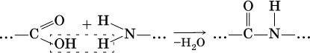
Физиологическое значение белков трудно переоценить, не случайно их называют «носителями жизни». Белки – основной материал, из которого построен живой организм, т. е. протоплазма каждой живой клетки.
При биологическом синтезе белка в полипептидную цепь включаются остатки 20 аминокислот (в порядке, задаваемом генетическим кодом организма). Среди них есть и такие, которые не синтезируются вообще (или синтезируются в недостаточном количестве) самим организмом, они называются незаменимыми аминокислотами и вводятся в организм вместе с пищей. Пищевая ценность белков различна; животные белки, имеющие более высокое содержание незаменимых аминокислот, считаются для человека более важными, чем растительные белки.
Пластмассы. Волокна.
В природе существует много высокомолекулярных соединений, которые можно разделить на три большие группы: неорганические, органические и элементоорганических. К неорганическим полимеров относят кварц, алмаз, графит, силикаты и др .Органические полимеры разделяют на природные (каучук, целлюлоза, крахмал, шерсть, шелк, лен, хлопок), и синтетические (полиэтилен, капрон и т.д.). Среди природных полимеров выделяют группу биополимеров — белковые вещества и нуклеиновые кислоты. Однако все большее значение приобрели синтетические высокомолекулярные соединения, такие как полимеры. Синтетические полимеры получают полимеризацией и поликонденсацией. Полимеры (гр. Polimeres — «много частей») — это продукты сообщения многих молекул в одну большую молекулу, вследствие чего меняются свойства исходного продукта. Молекулы полимеров могут иметь линейную, разветвленную и сшитую структуру. Это сказывается на свойствах пластмасс, в частности, приводит такие их свойства, как термопластичность и термореактивнись.
Термопластичные полимеры — полимеры, которые после нагрева и последующего охлаждения сохраняют свои свойства (полиэтилен, полипропилен, полистирол, поливинилхлорид).

В природе существует много высокомолекулярных соединений, которые можно разделить на три большие группы: неорганические, органические и элементоорганических. К неорганическим полимеров относят кварц, алмаз, графит, силикаты и др .. Органические полимеры разделяют на природные (каучук, целлюлоза, крахмал, шерсть, шелк, лен, хлопок), и синтетические (полиэтилен, капрон и т.д.). Среди природных полимеров выделяют группу биополимеров — белковые вещества и нуклеиновые кислоты. Однако все большее значение приобрели синтетические высокомолекулярные соединения, такие как полимеры. Синтетические полимеры получают полимеризацией и поликонденсацией. Полимеры (гр. Polimeres — «много частей») — это продукты сообщения многих молекул в одну большую молекулу, вследствие чего меняются свойства исходного продукта. Молекулы полимеров могут иметь линейную, разветвленную и сшитую структуру. Это сказывается на свойствах пластмасс, в частности, приводит такие их свойства, как термопластичность и термореактивнись.

Термопластичные полимеры — полимеры, которые после нагрева и последующего охлаждения сохраняют свои свойства (полиэтилен, полипропилен, полистирол, поливинилхлорид).

Термореактивные полимеры — полимеры, которые после нагрева и последующего охлаждения теряют пластичность и некоторые другие свойства (фенолформальдегидные смолы). Свойства полимеров зависят от молекулярной массы, химического состава и структуры молекул.

Полимеризация — процесс последовательного соединения молекул низкомолекулярного вещества с образованием высокомолекулярного Полимеризацией этилена и его гомологов добывают полиэтилен, полипропилен и многие другие. Поликонденсация — реакция образования полимера вследствие взаимодействия функциональных групп молекул мономера, которая происходит с выделением воды, аммиака или других низкомолекулярных соединений Поликонденсацией формалина с карболовой кислотой добывают карболит.

Основными представителями полимерных материалов является пластмассы, каучуки и волокна.

2.Искусственные волокна(ацетатный шелк, вискоза), их свойства и применение.

Волокна – это вырабатываемые из природных или синтетических полимеров длинные гибкие нити, из которых изготавливается пряжа и другие текстильные изделия. Волокна подразделяются на природные и химические. Природные, или натуральные, волокна - это материалы животного или растительного происхождения: шёлк, шерсть, хлопок, лён. Химические волокна получают путём химической переработки природных (прежде всего целлюлозы) или синтетических полимеров. К химическим волокнам относятся вискозные, ацетатные волокна, а также капрон, нейлон, лавсан и многие другие.
Синтетические волокна – вырабатываемые из синтетических полимеров (полиамидного, поливинилхлоридного).

Искусственные волокна – продукты химической переработки высокомолекулярных природных веществ (целлюлозы, природного каучука, белков).

Вискозное волокное—искусственное целлюлозное волокно, получаемое переработкой природной целлюлозы. Производится в виде текстильных и кордовых нитей и штапельного волокна.

Вискозное волокно является одним из первых искусственных волокон, нашедших практическое применение. Основные качества вискозы: приятна на ощупь, воздухопроницаема, гигроскопична. Высокая интенсивность цвета позволяет создавать изделия ярких расцветок. Изменяя толщину и характер волокон, можно получать полотна, очень похожие на натуральные — на шерсть, хлопок, шелк и лен. В пряжу для вязания вискоза входит в составе смесового волокна, обычно с хлопком, а также с шерстью, с мохером.

Применяется главным образом для получения вискозного волокна, пленки (целлофан), искусственной кожи (кирза).

К недостаткам вискозного волокна относятся лёгкая сминаемость, значительная потеря прочности в мокром состоянии и недостаточная устойчивость к истиранию. Эти недостатки в той или иной степени могут быть устранены последующими модификациями и обработкой.

Ацетатные волокна — один из основных видов искусственных волокон; получают из ацетилцеллюлозы. В зависимости от типа исходного сырья различают триацетатное волокно (из триацетилцеллюлозы) и собственно ацетатные волокна (из частиАцетатные волокна вдвое превосходят вискозные и медноаммиачные волокна по эластичности; поэтому ткани из них отличаются пониженной сминаемостью. Кроме того, ацетатные волокна приятны на ощупь, мягки, обладают способностью пропускать ультрафиолетовые лучи. Окрашиваются ацетатные волокна только специальными типами красителей, которые непригодны для большинства других волокон. Это даёт возможность получать разнообразные колористические эффекты на изделиях из смеси ацетатных волокон и волокон других типов. Триацетатное волокно характеризуется более низкой гигроскопичностью, но большей эластичностью и меньшей сминаемостью, чем изделия из ацетатного волокна. При 65%-ной относительной влажности триацетатное волокно собирает 2,5—3 % влаги, а ацетатное 6—7 % .

Основные области применения ацетатных волокон — изготовление изделий широкого потребления (верхней одежды, женского нижнего белья, подкладочных и платяных тканей). Ацетатное штапельное волокно применяют для частичной замены шерсти при изготовлении тонких сукон и некоторых трикотажных изделий. Использование ацетатных волокон позволяет снижать сминаемость изделий. Триацетатные гидрофобные нити применяют как электроизоляционный материал.

Недостатки ацетатных волокон:

Прочность при разрыве ацетатных волокон невысока. Ацетатные волокна характеризуются недостаточно высокойтермостабильностью. Поэтому изделия из ацетатных волокон можно гладить только через влажную ткань. К недостаткам изделий из ацетатных волокон относятся также низкая устойчивость к истиранию и высокая электризуемость.

3.Каучуки — натуральные или синтетическиематериалы,

характеризующиеся эластичностью, водонепроницаемостью и электроизоляционными свойствами, из которых путём специальной обработки получают резину. Природный каучук получают из жидкости молочно-белого цвета, называемой латексом, — млечного сока каучуконосных растений. В технике из каучуков изготовляют шины для автотранспорта, самолётов, велосипедов; каучуки применяют для электроизоляции, а также производства промышленных товаров и медицинских приборов.

Натуральный (природный) каучук (НК) представляет собой высокомолекулярный непредельный углеводород, молекулы которого содержат большое количество двойных связей; состав его может быть выражен формулой (C5H8)n(где величина n составляет от 1000 до 3000); он является полимером изопрена:

В разработке синтеза каучука Лебедев пошёл по пути подражания природе. Поскольку натуральный каучук — полимер диенового углеводорода, то Лебедев воспользовался также диеновым углеводородом, только более простым и доступным — бутадиеном

В разработке синтеза каучука Лебедев пошёл по пути подражания природе. Поскольку натуральный каучук — полимер диенового углеводорода, то Лебедев воспользовался также диеновым углеводородом, только более простым и доступным — бутадиеном

В качестве катализатора полимеризации 1,3-бутадиена С. В. Лебедев выбрал металлический натрий, впервые применённый для полимеризации непредельных углеводородов русским химиком А. А. Кракаучно омыленной, т. е. вторичной, ацетилцеллюлозы).

Выполненное задание принести в тетради 05.10.2020г.

